Bai8

Bài 1 Viết lại các đoạn mã trong phần lý thuyết.

Code 1.***Phần đầu (headers)***

<header>

<img src="/images/logo.png">

<h1>Trang blog của Tèo</h1>

<nav>

<ul>

<li><a href="">Home</a></li>

<li><a href="">Blog</a></li>

<li><a href="">About</a></li>

</ul>

</nav>

</header>

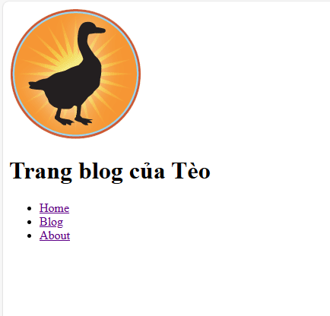

**Code 2. Phần chân (footers)**

<article>

<header>

<h1>Tiêu đề bài viết</h1>

<p>người viết Nguyễn Văn Tèo</p>

<p>ngày xuất bản: 11/11/2018</p>

</header>

<p>...phần nội dung bài viết…</p>

<footer>

<p><small>Copyright &copy;2018 Tèo.</small></p>

<nav>

<ul>

<li><a href="">Previous</a></li>

<li><a href="">Next</a></li>

</ul>

</nav>

</footer>

</article>

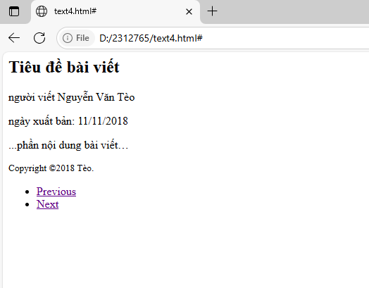

Code 3.

**Phân vùng (section)**

<section>

<h1>Chương 1</h1>

<p>Nội dung của chương 1</p>

</section>

<section>

<h1>Chương 2</h1>

<p>Nội dung của chương 2</p>

</section>

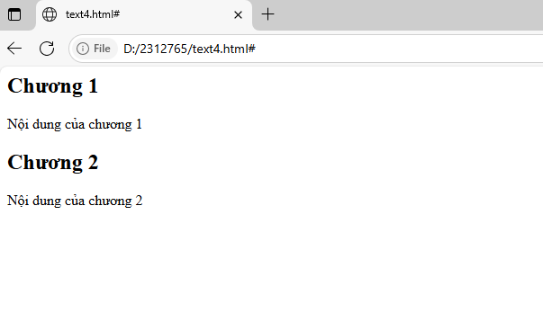

<div>

<h2>Tiêu đề bài viết 1</h2>

<p>Trích đoạn của bài viết 1</p>

</div>

<div>

<h2>Tiêu đề bài viết 2</h2>

<p>Trích đoạn của bài viết 2</p>

</div>

<div>

<h2>Tiêu đề bài viết 3</h2>

<p>Trích đoạn của bài viết 3</p>

</div>

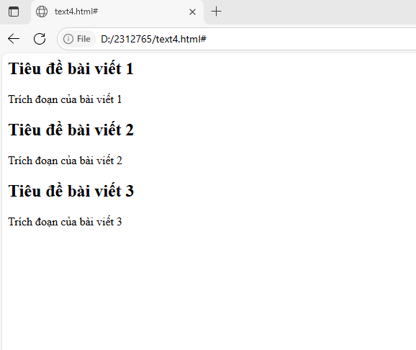

Code 4. ***Bài viết (article)***

<article>

<h1>Tiêu đề của bài viết</h1>

<ul>

<li>Tên tác giả</li>

<li>Thuộc thể loại: Bài viết mới</li>

</ul>

<p>

Phần nội dung của bài viết

</p>

</article>

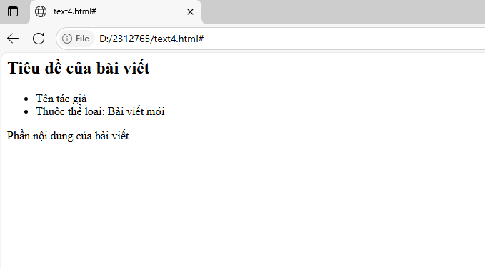

**Bài viết gồm nhiều phần (article chứa section)**

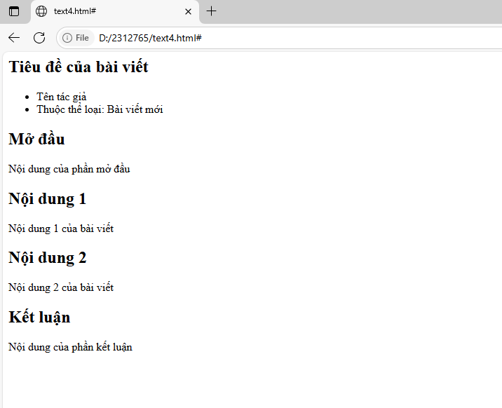

**Một vùng chứa nhiều bài viết (section chứa article)**

<section>

<h2>Các bài viết mới</h2>

<article>

<h1>Tiêu đề của bài viết 1</h1>

<ul>

<li>Tên tác giả 1</li>

<li>Thuộc thể loại: Bài viết mới</li>

</ul>

<p>

Phần nội dung của bài viết 1

</p>

</article>

<article>

<h1>Tiêu đề của bài viết 2</h1>

<ul>

<li>Tên tác giả 1</li>

<li>Thuộc thể loại: Bài viết mới</li>

</ul>

<p>

Phần nội dung của bài viết 2

</p>

</article>

</section>

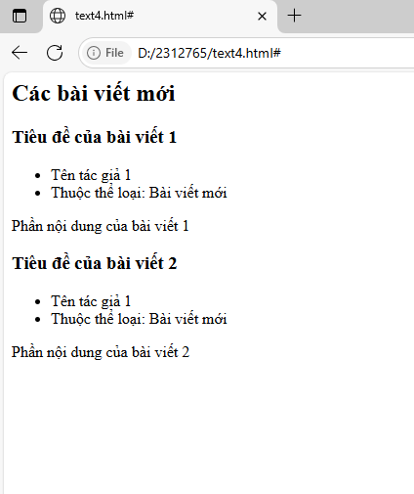

**Thông tin bổ trợ (aside)**

<h1>Một số kĩ năng sinh viên nên chuẩn bị</h1>

<p>Trong thời gian học tại trường Đại học, các bạn nên trang bị cho mình những thứ sau, để khi ra trường có thể tự tin làm việc, và hạnh phúc trong công việc.</p>

<p>Những thứ các bạn nên để ý là: kiến thức chuyên môn và cuộc sống, kĩ năng làm nghề, kĩ năng làm việc, kĩ năng sống; thái độ trong giao tiếp, trong công việc và thái độ với nghề mà mình đang theo đuổi.</p>

<aside>

<h2>Một số cuốn sách về định hướng nên đọc</h2>

<ul>

<li>Khuyến học</li>

<li>Cà phê cùng Tony</li>

<li>Khởi hành</li>

<li>Đúng việc</li>

<li>Trên đường băng</li>

<li>Code dạo ký sự</li>

</ul>

</aside>

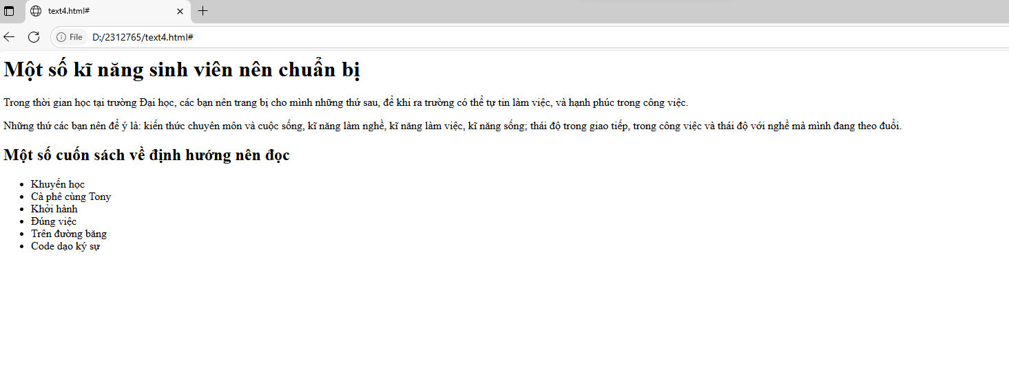

**Điều hướng (navigation)**

<nav>

<a href="#">Home</a> |

<a href="#">About</a> |

<a href="#">Blog</a> |

<a href="#">Sign in</a>

</nav>

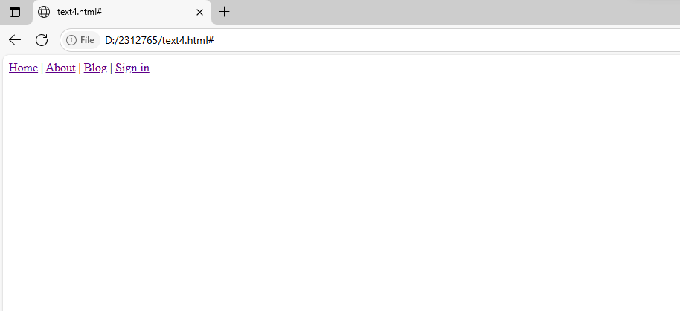

Bài tập 2 .

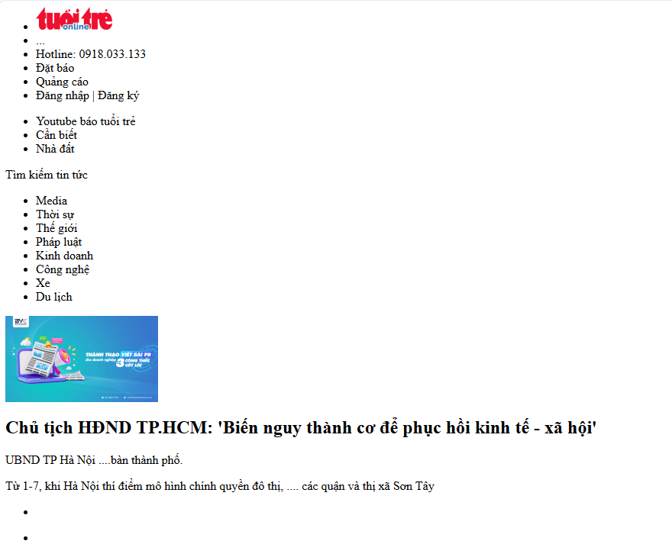

Bài 3.

Kết quả:

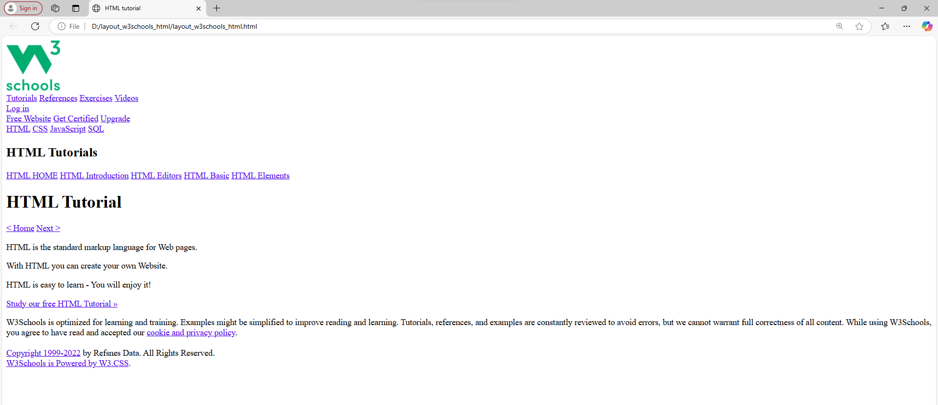

### **Câu hỏi ôn tập**

Câu hỏi 1. The content inside the ______ element should be unique to the document. It should not contain any content that is repeated across documents such as sidebars, navigation links, copyright information, site logos, and search forms.

**A. main**

B. article

C. section

D. header

Câu hỏi 2. The ______ element represents a container for introductory content or a set of navigational links.

A. head

**B. footer**

C. header

D. article

Câu hỏi 3. The _______ element represents a self-contained composition in a document, page, application, or site, which is intended to be independently distributable or reusable (e.g., in syndication).

A. aside

B. main

C. section

**D. article**

Câu hỏi 4. The ______ element identifies content that is separate from, but tangentially related to, the surrounding content. In print, its equivalent is a sidebar, but it couldn’t be called “sidebar” because putting something on the “side” is a presentational description, not semantic.

A. main

**B. aside**

C. section

D. article

Câu hỏi 5. The ______ element is used to create an area for contact information for the author or maintainer of the document. It is generally placed at the end of the document or in a section or article within a document.

**A. footer**

B. header

C. aside

D. address